**实验十 Excel2010数据图表设计和数据管理**

**一、实验目的**

1．掌握图表的创建方法和过程。

2．掌握图表的编辑和格式化方法。

3．掌握数据的排序、筛选、分类汇总等操作。

**二、预备知识**

**1．数据图表设计**

1）创建图表

方法一：选定数据源区域后直接按下F11按键。

方法二：使用【插入】|【图表】组中相应按钮创建不同类型的图表。

2）图表的编辑

（1）删除图表中数据系列。

方法一：先在图表中选定需删除的数据系列，按Del键即可。

方法二：先在图表中选定需删除的数据系列，单击快捷菜单中的【删除】命令即可。

方法三：先选定图表，单击【图表工具】|【设计】|【数据】|【选择数据】按钮（或在快捷菜单中单击【选择数据】命令），打开【选择数据源】对话框，在【图例项】列表中选择要删除的数据系统，再单击【删除】按钮即可。

（2）向图表中添加数据系列。

先选定图表，单击【图表工具】|【设计】|【数据】|【选择数据】按钮（或在快捷菜单中单击【选择数据】命令），打开【选择数据源】对话框，单击【添加】按钮，打开【编辑数据系列】对话框，在【系列名称】文本框中输入数据系列名称，在【系列值】文本框中输入数据区域，再单击【确定】按钮即可。

（3）调整图表中数据系列的次序。

先选定图表，单击【图表工具】|【设计】|【数据】|【选择数据】按钮（或在快捷菜单中单击【选择数据】命令），打开【选择数据源】对话框，进行相应设置即可。

（4）为图表中数据系列添加数据标签。

方法一：先在图表中选定需要添加数据标签的数据系列，单击快捷菜单中的【添加数据标签】命令即可。

方法二：先选定图表，再单击【图表工具】|【布局】|【标签】|【数据标签】按钮，在下拉菜单中选择相应选项可添加数据标签。

（5）为图表添加图表标题、坐标轴标题。

先选定图表区，再使用【图表工具】|【布局】|【标签】组中【图表标题】按钮或【坐标轴标题】按钮来添加图表标题或坐标轴标题。

（6）图表的移动、大小调整。

选定图表后，用鼠标拖动图表空白处可移动图表；鼠标指向图表边框的控制句柄上并拖动可调整图表大小。

3）图表格式化

方法一：右击要设置格式的图表对象，在弹出的快捷菜单中选择相应的设置格式命令，打开相应的设置格式对话框，进行设置即可。

方法二：双击要设置格式的图表对象，打开相应的设置格式对话框，进行格式设置。

方法三：单击要设置格式的图表对象，再单击【图表工具】|【格式】组中相应按钮进行设置即可。

2．数据管理

1）数据排序

（1）简单排序：只能按一个关键字进行升序或降序排列。

方法一：先单击排序依据列中任意单元格，再单击【数据】|【排序和筛选】组中的【升序】按钮或【降序】按钮。

方法二：先单击排序依据列中任意单元格，再单击【开始】|【编辑】|【排序和筛选】按钮，在下拉菜单中选择【升序】或【降序】选项。

方法三：在快捷菜单的【排序】列表中选择【升序】或【降序】命令。

（2）复杂排序：可以按多个关键进行升序或降序排列。

方法一：先单击数据区域内任意单元格，再单击【数据】|【排序和筛选】|【排序】按钮，打开【排序】对话框，按需要进行设置即可。

方法二：先单击数据区域内任意单元格，再单击【开始】|【编辑】|【排序和筛选】按钮，在下拉菜单中选择【自定义排序】选项，打开【排序】对话框，按需要进行设置即可。。

方法三：单击快捷菜单中【排序】|【自定义排序】命令，打开【排序】对话框，按需要进行设置即可。

2）自动筛选和高级筛选

（1）自动筛选：只能按单个列条件进行筛选，或按多个列条件的逻辑与关系进行筛选。

方法一：先单击数据区域内的任意单元格，再单击【数据】|【排序和筛选】|【筛选】按钮，这时工作表的各字段名边显示下拉列表框，在下拉列表框选择或设置筛选条件即可。

方法二：先单击数据区域内的任意单元格，再单击【开始】|【编辑】|【排序和筛选】按钮，在下拉菜单中选择【筛选】选项，这时工作表的各字段名边显示下拉列表框，在下拉列表框选择或设置筛选条件即可。

（2）高级筛选：能按多个列条件的逻辑“与”或者“或”关系进行筛选。方法是先建立筛选条件区域，单击【数据】|【排序和筛选】|【高级】按钮，打开【高级筛选】对话框，在对话框中进行相应设置即可。

3）数据的分类汇总

（1）分类汇总作用：根据指定的关键字进行分类统计，从而对数据清单上的数据进行分析的一种方法。

（2）分类汇总的方法：先按要进行分类汇总的关键字进行排序，单击【数据】|【分级显示】|【分类汇总】按钮，打开【分类汇总】对话框，进行相应设置即可。

（3）嵌套汇总：是指对同一批数据按不同的方式进行多次分类汇总，且后一次分类汇总是在前面的基础上进行的。操作时每次分类汇总方法同上，只需从第二次开始，进行分类汇总时取消【分类汇总】对话框中【替换当前分类汇总】复选框。

**三、实验内容与实验过程**

给定的“学生成绩表”工作薄中有“成绩表1”-“成绩表4”四张工作表，四张工作表的数据相同，如图4-25所示，完成下面实验内容：

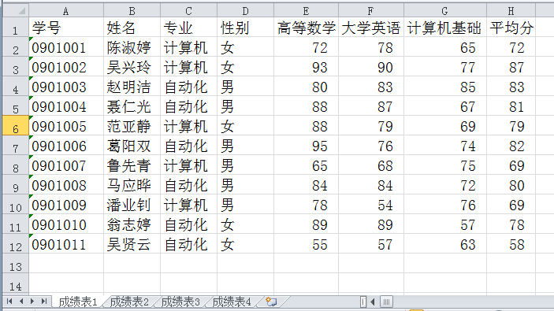图4-25 成绩表1工作表

以下实验内容在“成绩表1”工作表中完成

**1．图表创建**

在“成绩表1”工作表中选择姓名、高等数学、大学英语和平均分创建嵌入式簇状柱形图图表。

（1）打开“学生成绩表”工作薄，选择“成绩表1”工作表。

（2）选定姓名、高等数学、大学英语和平均分四列数据（选取数据区域方法：先用鼠标拖动选取B1：B12区域，按下CTRL键不放，再依次用鼠标拖动选取E1：F12和H1：H12区域）。

（3）单击【插入】|【图表】|【柱形图】按钮，在如图4-26所示的下拉列表中选择【簇状柱形图】选项，图表创建完成，生成的图表如图4-27所示。

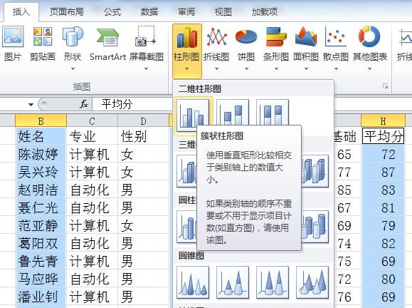图4-26 【柱形图】列表框

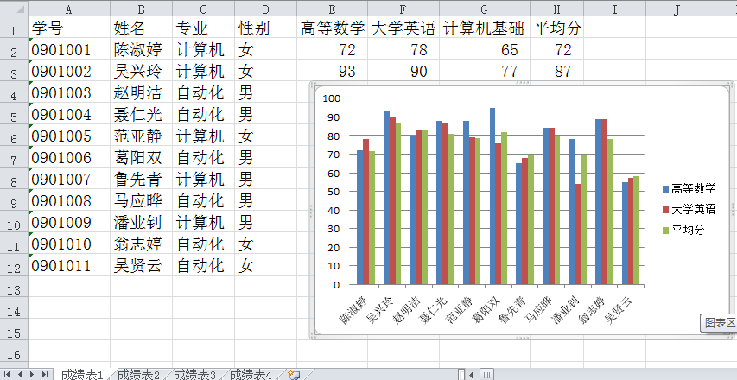图4-27 图表创建结果

**2．图表的编辑**

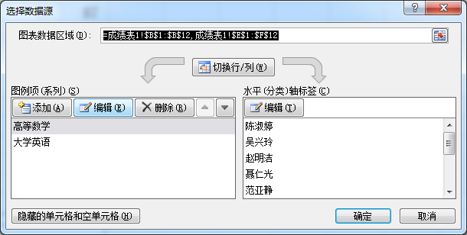（1）移动图表并将大小调整到A14：H24区域。

① 单击图表区，按下鼠标左键拖动图表，待图表区边框的左上角与A14单元格的左上角对齐后，放开左键。

② 鼠标指向右下角的控制句柄，鼠标指针成双向箭头后，按下左键拖动鼠标，待图表区边框的右下角与H24单元格的右下角对齐后，放开左键。

（2）将平均分数据系列从图表中删除。

选择平均分数据系列，按Del键即可将平均分数据系列从图表中删除，但工作表中的数据不受影响。

（3）把计算机基础信息添加到图表中。

① 在图表区右击，在快捷菜单中单击【选择数据】命令，打开【选择数据源】对话框，如图4-28所示。

图4-28【选择数据源】对话框

② 单击【添加】按钮，打开【编辑数据系列】对话框，在【系列名称】文本框中，通过拾取器，选择G1单元格，在【系列值】文本框中，通过拾取器，选择G2：G12区域，如图4-29所示。

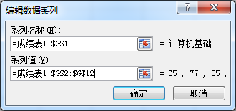图4-29 【编辑数据系列】对话框

③ 单击【确定】按钮，返回【选择数据源】对话框，再单击【确定】按钮，操作完成。

（4）将图表中大学英语数据系列移到高等数学数据系列的前面。

① 同上题第一步操作，打开【选择数据源】对话框，如图4-28所示。

② 在【图例项（系列）】列表框中选择选中“大学英语”，再单击【上移】按钮，将大学英语上移到高等数学前面，然后单击【确定】按钮即可。

（5）为图表中大学英语数据系列添加数据标签，用以显示分值。

鼠标指向图表中大学英语数据系列，右击，在快捷菜单中单击【添加数据标签】即完成。

（6）在图表上方添加标题“成绩表”，横坐标轴下方添加标题“姓名”，纵坐标轴左边添加标题“分数”。

① 单击图表区，再单击【图表工具】|【布局】|【图表标题】按钮，弹出如图4-30所示的下拉菜单。

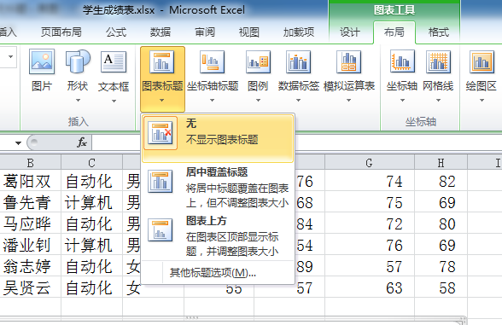图4-30 【图表标题】下拉菜单

② 单击【图表上方】选项，再在标题区输入“成绩表”，图表标题添加完成。

横坐标轴和纵坐标轴标题添加与图表标题添加的方法相似，不再重复。图表编辑结果如图4-31所示。

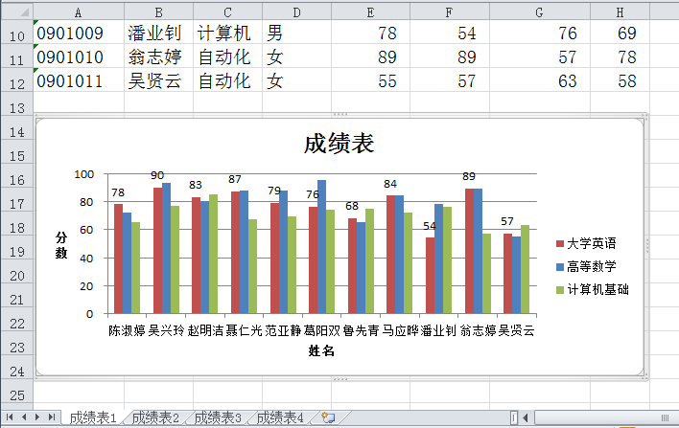图4-31 图表编辑结果

**3．图表格式化**

（1）将图表区的字体大小设置为9磅，并选用1.5磅的红色圆角实线边框。

① 单击图表区，再单击【开始】|【字体】|【字号】下三角按钮，在下拉列表中选择“9”。

② 鼠标指向图表区右击，在快捷菜单中单击【设置图表区域格式】命令，打开【设置图表区格式】对话框。

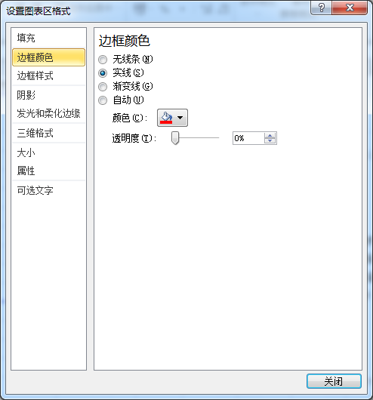③ 在左边列表框中选择【边框颜色】选项，在右边单击【实线】单选按钮，【颜色】下拉列表中选择红色，如图4-32所示。

图4-32 【设置图表区格式】对话框【边框颜色】选项

④ 在左边列表框中选择【边框样式】选项，在右边将【宽度】设为“1.5磅”，并选中【圆角】复选框，如图4-33所示。然后单击【关闭】按钮。

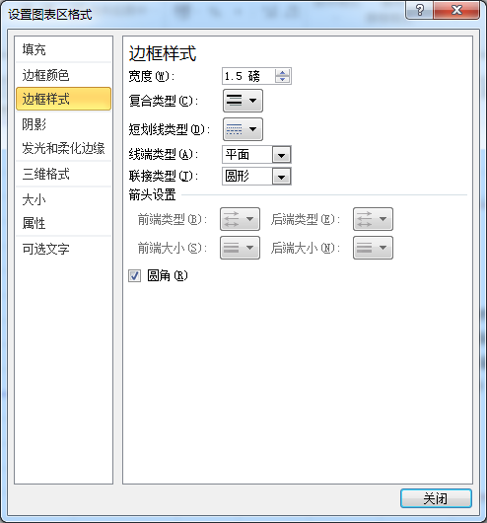图4-33 【设置图表区格式】对话框【边框样式】选项

（2）将图表标题“成绩表”字号设置为14磅；将横坐标轴标题“姓名”及纵坐标轴标题“分数”字号设置为10磅。

① 单击图表标题“成绩表”，单击【开始】|【字体】|【字号】下三角按钮，在下拉列表中选择“14”。

② 使用如上相同的方法可以将横坐标轴标题“姓名”及纵坐标轴标题“分数”的字号设置为10磅。

（3）将纵坐标轴的主要刻度单位改为20；将横坐标轴的对齐方向设为-15度。

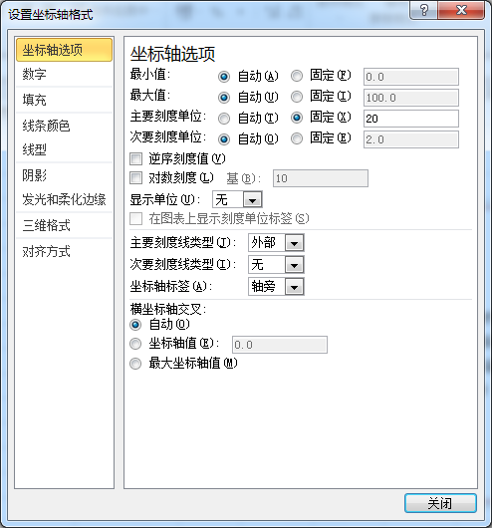① 鼠标指向纵坐标轴右击，在快捷菜单中单击【设置坐标轴格式】命令，打开【设置坐标轴格式】对话框，在左边列表框中选择【坐标轴选项】选项，在右边的【主要刻度单位】中单击【固定】单选按钮，并将文本框的值设为“20”，如图4-34所示。然后单击【关闭】按钮。

图4-34纵坐标轴格式设置对话框

② 鼠标指向横坐标轴右击，在快捷菜单中单击【设置坐标轴格式】命令，打开【设置坐标轴格式】对话框，在左边列表框中选择【对齐方式】选项，将右边【自定义角度】文本框的值调为“-15o”，如图4-35所示。然后单击【关闭】按钮，操作结果如图4-36所示。

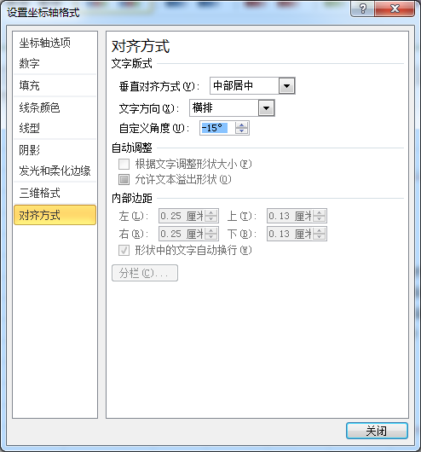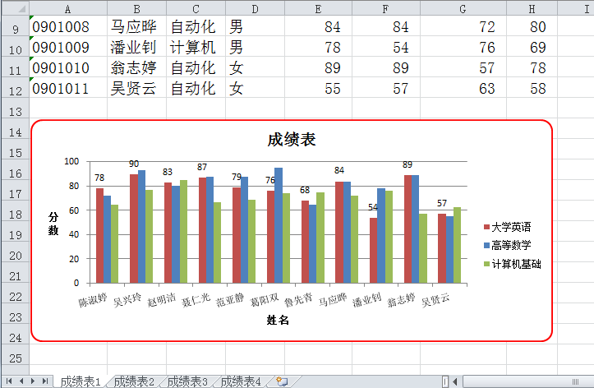图4-35 横坐标轴格式设置对话框

图4-36 图表格式化后结果

以下实验内容分别在“成绩表2”-“成绩表4”工作表中完成。

**4．数据排序**

对“成绩表2”工作表中的数据按专业的升序排序，专业相同的按性别的升序排序，专业性别都相同的按平均分的降序排序。

（1）先选择“成绩表2”工作表，再选定待排序的数据区域A1：H12。

（2）单击【数据】|【排序和筛选】|【排序】按钮，打开【排序】对话框，在【主要关键字】下拉列表框中选择“专业”，其右边【排序依据】下拉列表框中选择“数值”，【次序】下拉列表框中选择“升序”。

（3）单击【添加条件】按钮，在新增的排序条件中，【次要关键字】下拉列表框中选择为“性别”，其右边【排序依据】下拉列表框中选择“数值”，【次序】下拉列表框中选择“升序”。

（4）再次单击【添加条件】按钮，在新增的排序条件中，【次要关键字】下拉列表框中选择为“平均分”，其右边【排序依据】下拉列表框中选择“数值”，【次序】下拉列表框中选择“降序”， 如图4-37所示。

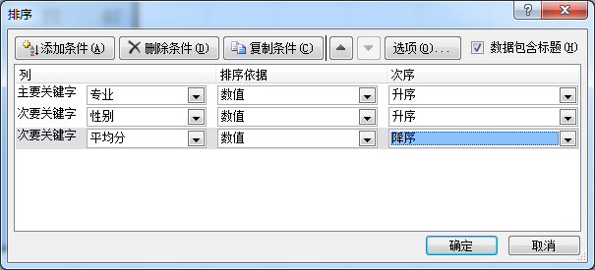图4-37 【排序】对话框

（5） 然后单击【确定】按钮，排序完成，结果如图4-38所示。

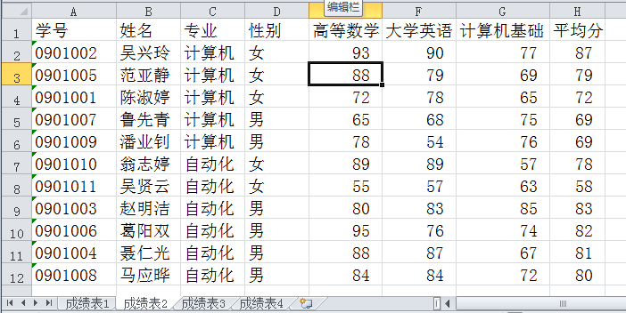图4-38 排序后结果

**5．自动筛选**

在“成绩表2”工作表中筛选出自动化专业平均分大于等于80且小于90的记录。

（1）选中A1：H12数据区域内的任意单元格，单击【数据】|【排序和筛选】|【筛选】按钮。

（2）在【专业】的下拉列表框中选中“自动化”。

（3）在【平均分】的下拉列表框选择【数字筛选】|【自定义筛选】，打开【自定义自动筛选方式】对话框。在对话框第一行左边的下拉列表框选择“大于或等于”，在其右边输入80；单选按钮选择【与】；第二行左边的下拉列表框中选择“小于”，在其右边输入90，如图4-39所示。

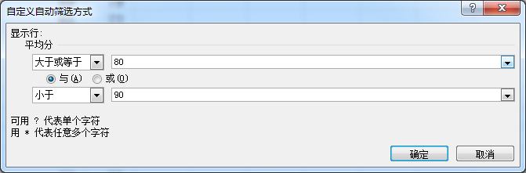图4-39 【自定义自动筛选方式】对话框

（4）单击【确定】按钮，自动筛选完成，结果如图4-40所示。

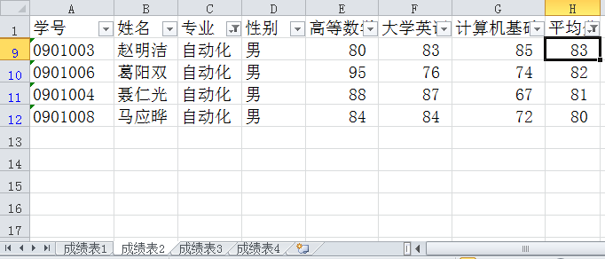图4-40 自动筛选结果

**6．高级筛选**

在“成绩表3”工作表中筛选出所有高等数学>=80且大学英语>=85或计算机基础>=85的数据记录，要求条件写在 以J1为左上角的数据区域，高等数学成绩需满足的条件写在J列， 大学英语成绩需满足的条件写在K列，计算机基础成绩需满足的条件写在L列。筛选的结果放在以A15单元格为左上角的区域中。

（1）先选择“成绩表3”工作表，在J1：L3区域内输入筛选条件，如图4-41所示。

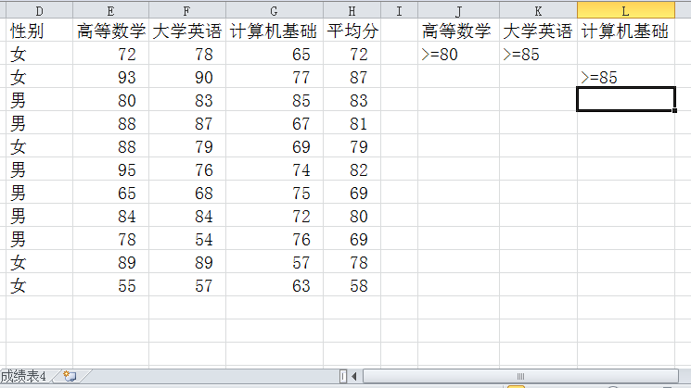图4-41 高级筛选条件设置

（2）单击【数据】|【排序和筛选】|【高级】按钮，打开【高级筛选】对话框。选中【将筛选结果复制到其它位置】单选按钮，【列表区域】文本框中输入$A$1:$H$12; 【条件区域】文本框中输入$J$1:$L$3；【复制到】文本框中输入$A$15，如图4-42所示。

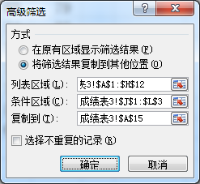

图4-42 【高级筛选】对话框

（3）然后单击【确定】，高级筛选完成，筛选结果如图4-43所示。

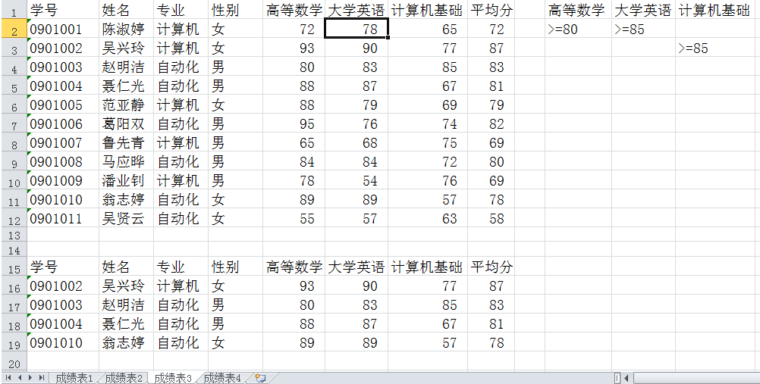图4-43高级筛选结果

**7．数据的分类汇总**

在“成绩表4”工作表中用分类汇总的方式分别计算各个专业男生和女生的各科平均分。

（1） 选择“成绩表4”工作表。

（2） 参照“**4．数据排序**” 中的操作方法按专业的升序进行排序，专业相同的按性别的升序排序。

（3） 单击A1：H12区域内任意单元格，再单击【数据】|【分级显示】|【分类汇总】按钮，打开【分类汇总】对话框。

（4）在【分类字段】下拉列表框中选择“专业”；【汇总方式】下拉列表框中选择“平均值”；【选定汇总项】中选择中“高等数学”、“大学英语”和“计算机基础”，如图4-44所示。然后单击【确定】按钮。

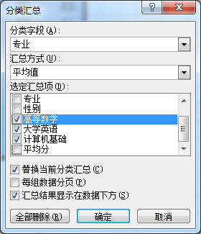图4-44【分类汇总】对话框

（5） 再次单击【数据】|【分级显示】|【分类汇总】命令，打开【分类汇总】对话框，在【分类字段】下拉列表框中选择“性别”；【汇总方式】下拉列表框中选择“平均值”；【选定汇总项】中选择中“高等数学”、“大学英语”和“计算机基础”；取消【替换当前分类汇总】复选框左边的“√”，然后单击【确定】按钮，汇总结果如图4-45所示。

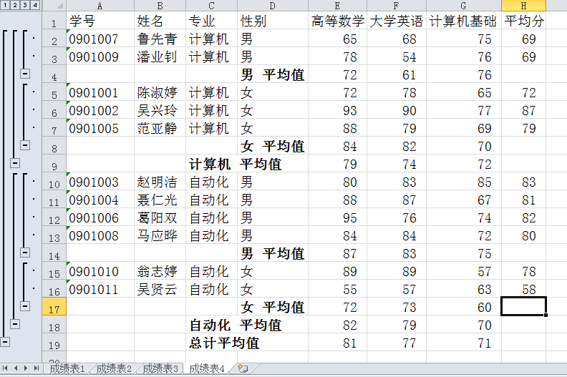图4-45 分类汇总结果

**四、巩固练习**

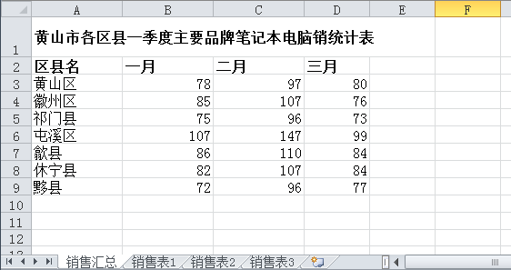给定的“电脑销售统计表”工作薄中有工作表“销售汇总”、“销售表1”-“销售表3”，“销售汇总”工作表的数据如图4-46所示，“销售表1”工作表的数据如图4-47所示，“销售表1”-“销售表3”三张工作表的数据相同，完成下面实验内容。

图4-46 销售汇总工作表

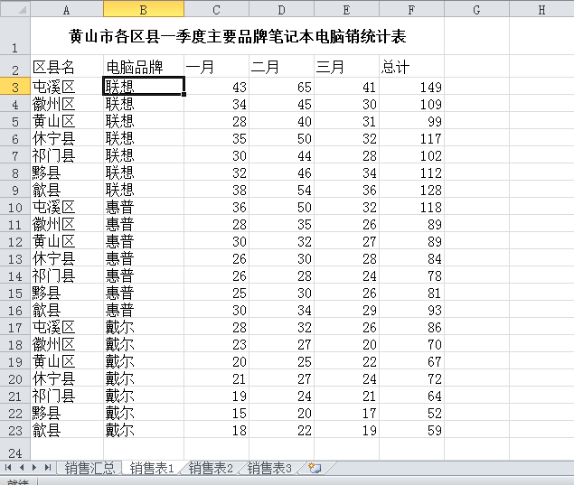图4-47 销售表1工作表

**1．数据图表设计（以下实验内容在“销售汇总”工作表中完成）**

（1）创建图表：在“销售汇总”工作表中根据已有数据创建嵌入式簇状柱形图图表。

（2）图表的编辑

① 在E列计算各区县月平均销售量（不保留小数位），列标题为“月平均”，然后把月平均列信息添加到图表中。

② 将图表中月平均数据系列移到一月数据系列的前面。

③ 为图表中月平均数据系列添加数据标签，用以显示月平均销售量。

④ 在图表上方添加图表标题“一季度销售统计表”，横坐标轴下方添加标题“区县名”，纵坐标轴添加竖排标题“销售量”。

⑤ 移动图表并将大小调整到A12：G31区域。

（3）图表格式化

① 将图表区的字体大小设置为10磅，边框设为1.5磅实线，蓝色，并带浅绿色阴影。

② 将图表标题“一季度销售统计表”设置为12磅、红色；将横坐标轴标题“区县名”及纵坐标轴标题“销售量”设置为9磅，颜色为RGB（200，10，200）。

③ 将图例的字体改为9磅、添加1磅绿色实线边框，带橙色阴影，并图例移到图表区的上方。

④ 将纵坐标轴的主要刻度单位改为15、字体大小设置为8磅；将横坐标轴的字体大小设置为8磅。

**2．数据管理（以下实验内容分别在“销售表1”-“销售表3”工作表中完成）**

（1）数据排序：对“销售表1”工作表中的数据按区县名的笔划升序排序，区县名相同的按电脑品牌的笔划升序排序。

（2）自动筛选：在“销售表1”工作表中筛选出每个月销售量均>=35的记录。

（3）高级筛选：在“销售表2”工作表中筛选出联想笔记本电脑三个月的销售总量在120以上的记录，条件写在以I2为左上角的区域，电脑品牌条件写在J列， 总计条件写在I列；筛选的结果放在以A25单元格为左上角的区域中。

（4）数据的分类汇总：在“销售表3”工作表中用分类汇总的方式分别计算各个区县每个月笔记本电脑销售总量。